新 书 推 荐

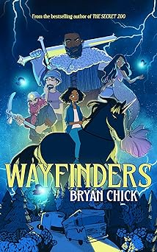
中文书名：《寻路人》
英文书名：WAYFINDERS
作 者：Bryan Chick
出 版 社：Blackstone
代理公司：Trident/ANA
页 数：350页
出版时间：2024年3月
代理地区：中国大陆、台湾
审读资料：电子稿
类 型：7-12 儿童文学

销量70万册的畅销书《秘密动物园》（SECRET ZOO）系列作者新作
讲述了一对父女为拯救一群童话中的生物而踏上征途的有趣而真挚的故事

主人公克洛伊·萨默斯（Chloe Summers）在学校和家庭的琐事之间忙得晕头转向
这天一个巨人突然撞进了她家，浴缸里出现了美人鱼，谷仓里还有独角兽
克洛伊和爸爸开启了一场疯狂的冒险，拯救这群神奇的生物，帮助它们返回家园
父女二人必须想办法重新打开通往魔法世界的秘密入口，同时防止其他人将魔法据为己有
《寻路人》开启了一个充满魔法和冒险的全新世界，非常适合The Girl Who Drank the Moon、Crenshaw和When You Trap a Tiger的书迷
“悬疑+奇幻 现实生活+魔法童话
作者在疯狂的冒险中加入了真挚的情感
以敏感的视角探讨了与患有精神疾病的家人一起生活可能遇到的诸多挑战”

内容简介：

克洛伊·萨默斯（Chloe Summers）在学校和家庭的琐事之间忙得晕头转向。

突然，一个巨人真的撞进了她家，浴缸里出现了美人鱼，谷仓里还有独角兽。克洛伊和爸爸进行了一场疯狂的冒险，拯救一群神奇的生物，并帮助它们返回家园。

为此，父女二人必须想办法重新打开通往魔法世界的秘密入口，同时防止其他人将魔法据为己有。克洛伊和爸爸必须勇敢、齐心协力，面对他们最大的恐惧，否则就有可能永远失去这些新的魔法朋友。

《寻路人》开启了一个充满魔法和冒险的全新世界，非常适合The Girl Who Drank the Moon、Crenshaw和When You Trap a Tiger的书迷。

媒体评价：

“奇克（Chick）在疯狂的冒险中加入了真挚的情感，以敏感的视角探讨了与患有精神疾病的家人一起生活的问题。”。
——《出版商周刊》

“布莱恩·奇克轻松地在悬疑与奇幻之间架起了一座桥梁，并巧妙地将常见的动物变成了神奇的生物”
——ForeWord杂志

“一部现代奇幻冒险小说，从头到尾都充满了惊奇。”。
——Midwest Book Review

作者简介：

布莱恩·奇克（Bryan Chick）是《秘密动物园》（THE SECRET ZOO）的作者，该系列由Greenwillow/HarperCollins出版，仅在北美就已售出70多万册，每年的销量至少在5万册以上。《秘密动物园》系列电影版权已经授权，布莱恩为其撰写了两部电视连续剧剧本，该剧也已进入早期开发阶段。布莱恩是一位出色的演讲家和主持人。在过去的13年里，他访问了北美750多所学校，为20多万名学生、教师和图书管理员举办了作家大会。他的推广活动和广受欢迎的演讲为数以万计的新读者和图书销售带来了收益。

内页插图：

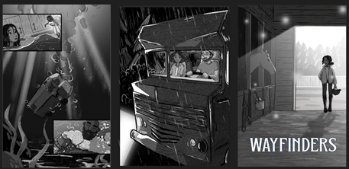

感谢您的阅读！
请将反馈信息发至：版权负责人
Email：Rights@nurnberg.com.cn
安德鲁·纳伯格联合国际有限公司北京代表处
北京市海淀区中关村大街甲59号中国人民大学文化大厦1705室, 邮编：100872
电话：010-82504106, 传真：010-82504200
公司网址：http://www.nurnberg.com.cn
书目下载：http://www.nurnberg.com.cn/booklist_zh/list.aspx
书讯浏览：http://www.nurnberg.com.cn/book/book.aspx
视频推荐：http://www.nurnberg.com.cn/video/video.aspx
豆瓣小站：http://site.douban.com/110577/
新浪微博：安德鲁纳伯格公司的微博_微博 (weibo.com)
微信订阅号：ANABJ2002

